PROTOKOLL FRÅN STYRELSEMÖTE I SVÄRTINGE ÖSTRA VÄGFÖRENING 20131010

- Ordföranden förklarade mötet öppnat.
- Närvarande. Ulf Nyström, Jari Pellikka, Jimmy Frogsjö, Ann-Charlotte Andersson, Urban Green, Bengt Jemsö och Erika Conradsson.
- Dagordningen godkändes.
- Föregående protokoll.
  - Sabotaget mot farthindret på Kraftvägen polisanmäldes och polisen ser allvarligt på sådana tilltag (egenmäktigt förfarande), speciellt när trafiksäkerheten åsidosätts.
- Kassarapport. Kassören redogjorde för föreningens ekonomi. Det finns inga obetalda vägavgifter!
- Skrivelser:
  - Från polisen att anmälan är mottagen (se punkt 4).
  - Från boende i området angående trasig belysning. Felet är åtgärdat. OBS! Vem som helst kan felanmäla till kommunen om någon lampa är ur funktion. Se vägföreningens hemsida.
- Rapporter:
  - Granarna på ”torget” Bonäsvägen-Plantvägen är fällda.
  - Skyltingen på Stugvägen är omgjord av kommunen. Ev. kommer vi att göra en justering. Se punkt 9.
  - ”Potthål” är lagade.
- Farthindren kommer snart att tas bort inför vintern.
- Övriga frågor:
  - En ny dator till kassören ska inhandlas.
  - Problem vintertid med framkomlighet på Stugvägen, inte minst för sophämtningen. Ev. kommer vi att justera skyltningen.
  - Skymd sikt vid utfarten från affären.
  - ”Betongsuggorna” på ”Bastuvägen” står för tätt. Svårt för barnvagnar, tvillingvagnar, att komma förbi.
- Nästa styrelsemöte äger rum onsdagen den 4/12 kl. 19.00 hos Ulf Nyström.

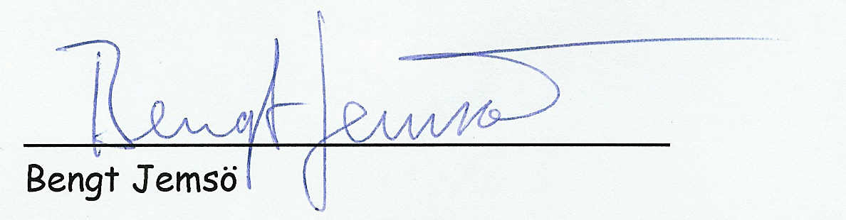

Adressen till vägföreningens hemsida .http://www.svartingeostravagforening.se/

